项目名称  Project Name |  | 密级  Confidentiality Level
 |  | 仅供收件方查阅
项目编号  Project ID | 版本  Version | 文档编号  Document Code
 | 1.0 | Project ID_SD_001

XX Software System High Level Design Specification
XX 软件系统概要设计说明书

Prepared by  拟制 |  | Date  日期 | 2018/01/24
Reviewed by  评审人 | 祝尤 | Date  日期 | 2018/01/24
Approved by  批准 | 祝尤 | Date  日期 | 2018/01/24

武汉市软酷网络科技有限公司
版权所有 不得复制
Copyright © Ruankosoft Technologies(WuHan) Co., Ltd.
All Rights Reserved
Revision Record
修订记录

Date  日期 | Revision Version  修订版本 | CR ID /Defect ID  CR/ Defect号 | Sec No.  修改章节 | Change Description  修改描述 | Author  作者

目 录
1 Introduction 简介 5
1.1 Purpose 目的 5
1.2 Scope 范围 5
1.2.1 Name 软件名称 5
1.2.2 Functions 软件功能 5
1.2.3 Applications软件应用 5
1.3 Reference 参考资料 5
2 High Level Design 概要设计 6
2.1 Level 0 Design Description 第0层设计描述 6
2.1.1 软件系统上下文定义 6
2.1.2 Design Considerations设计思路 6
2.2 Level 1 Design Description 第1层设计描述 6
2.2.1 System Architecture系统结构 6
2.2.1.1 Description of the Architecture系统结构描述 6
2.2.1.2 Representation of the Business Flow业务流程说明 6
2.2.2 Decomposition Description分解描述 6
2.2.2.1 模块1名 7
2.2.2.1.1 功能一名 7
2.2.2.1.2 功能二名 7
2.2.2.2 模块2名 8
2.2.3 Interface Description接口描述 9
2.2.3.1 XX接口1 9
2.2.3.2 XX接口2 9
3 Data Structure 数据结构/Database Design 数据库设计 9
3.1 概念模型 10
3.2 数据库表设计 10
3.3 存储过程设计 10
3.4 视图设计 10
3.5 触发器设计 10
3.6 函数设计 10
3.7 基础数据配置 10
4 UI Design 界面设计 11
4.1 界面1 12
4.2 界面1 12
5 Error Design 出错处理设计 12

Keywords 关键词：
三国杀
Abstract 摘 要：
本文档是对三国杀卡牌类网游的系统概要描述，详细介绍了这个卡牌游戏系统的结构和各个子模块的联系和功能。
List of abbreviations 缩略语清单：
Abbreviations缩略语 | Full spelling 英文全名 | Chinese explanation 中文解释
VS2015 | Visual Studio2015 | 微软官方编译器
Cocos2dx | Cocos2dx | 游戏开发框架
Cocos Creator | Cocos Creator | 开发工具
C/S | Client Server | 客户端/服务器结构
asio | Boost.asio c++ library | 跨平台，网络，底层输入输出库
protobuf | Google protocol buffer | google 的一种数据交换的格式

1 Introduction 简介

1.1 Purpose 目的
本文档用于三国杀卡牌类网游的系统设计内容，为后面的系统编码实现提供参考依据。
本说明书的预期读者为：
1、本项目的所有责任人和决策者；
2、参与概要设计和需求确认的有关业务人员和技术员；
3、本项目的软件开发人员、测试人员、文档编写人员。
这份系统设计说明书重点描述了三国杀卡牌类网游的功能设计，界面设计，数据库表设计，明确所要开发的软件应具有的功能、性能与界面，使系统分析人员及软件开发人员能清楚地了解用户的需求。本文档全部内容均为商业机密，应严格控制其应用和阅读范围。在项目开展过程中，由本项目小组负责管理，项目完成后交专人负责保存。未经文档责任人许可，任何人不得将本文档部分或全部内容私自保留或交于他人。

1.2 Scope 范围

1.2.1 Name 软件名称
三国杀。

1.2.2 Functions 软件功能
三国杀卡牌类网游的功能应包括以下内容：
账号管理模块：注册、登录、退出、密码修改。
好友模块：添加好友、删除好友、查询好友。
聊天模块：局内聊天、好友聊天、世界聊天。
图鉴模块：卡牌图鉴、武将图鉴。
匹配模块：快速游戏、创建房间、收索房间。
对战模块：双人单挑场、六人身份场。

1.2.3 Applications软件应用
该软件为一款卡牌类网游，应用在android移动端及PC端，可以实现玩家之间的相互对战。

1.3 Reference 参考资料
[1] Cocos引擎官方文档 http://www.cocos.com/docs/

[2] asio C++ library官方文档 http://think-async.com/Asio/asio-1.10.6/doc/

[3] protobuf官方文档 https://github.com/google/protobuf/blob/master/README.md

[4] 布谢.雅各布.森朗博 《UML用户指南(第二版)》 人民邮电出版社， 2006年6月

[5] 包晓露 《UML面向对象设计基础》 人民邮电出版社， 2011年5月

[6] 刘剑卓 《Cocos2D-X游戏开发技术精解》 人民邮电出版社， 2013年6月

[7] 史蒂芬 普拉达 《c++ primer plus》 人民邮电出版社， 2015年1月

2 High Level Design 概要设计

2.1 Level 0 Design Description 第0层设计描述

2.1.1 软件系统上下文定义
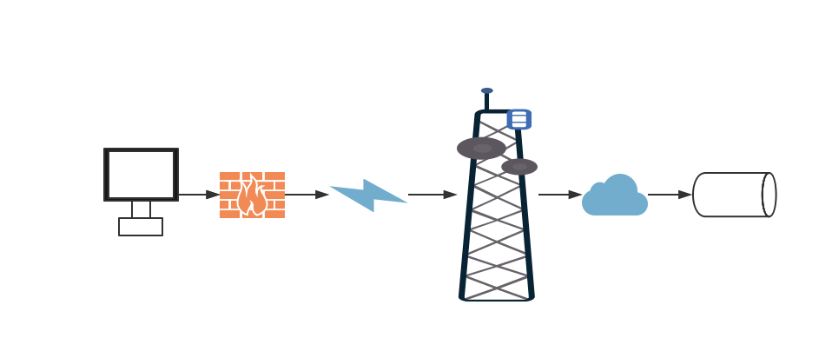

2.1.2 Design Considerations设计思路
（1）架构设计思路、层与层之间关系，可用包图等描述。
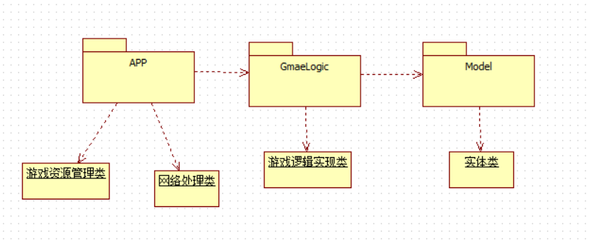
（2）程序框架、目录结构等
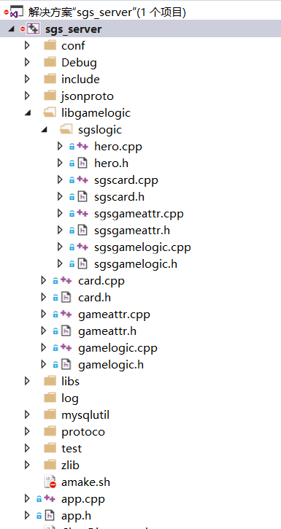
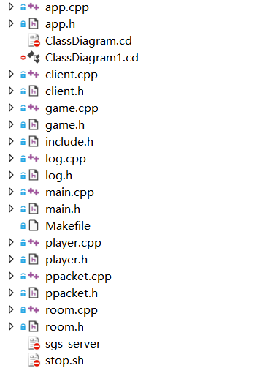

2.2 Level 1 Design Description 第1层设计描述

2.2.1 System Architecture系统结构

2.2.1.1 Description of the Architecture系统结构描述
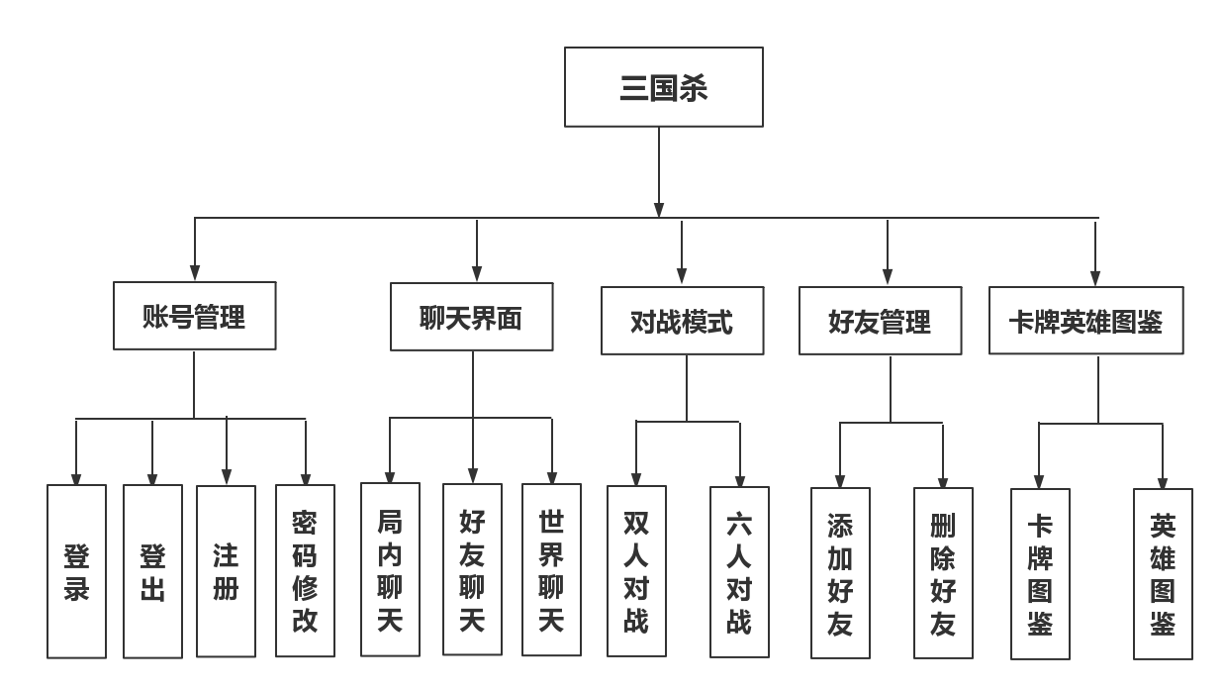

2.2.1.2 Representation of the Business Flow业务流程说明
账号管理模块
1 用户登录
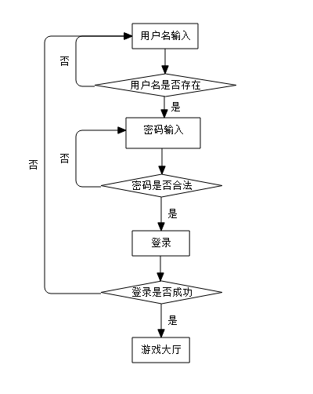
2 用户退出
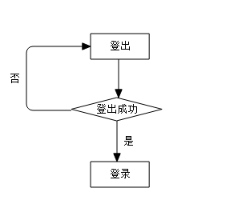
3 用户注册
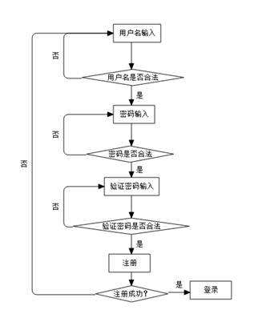
4 修改密码
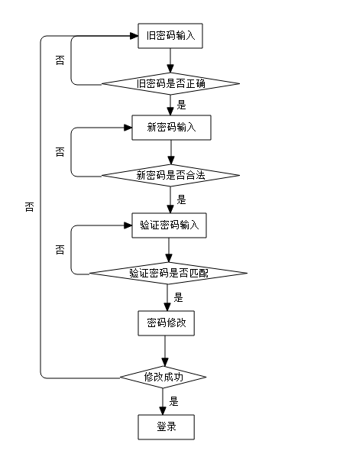
聊天模块
1 局内聊天
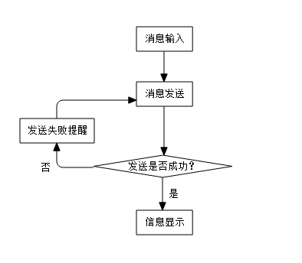
2 好友聊天
3 世界聊天

对战模块
1 游戏匹配
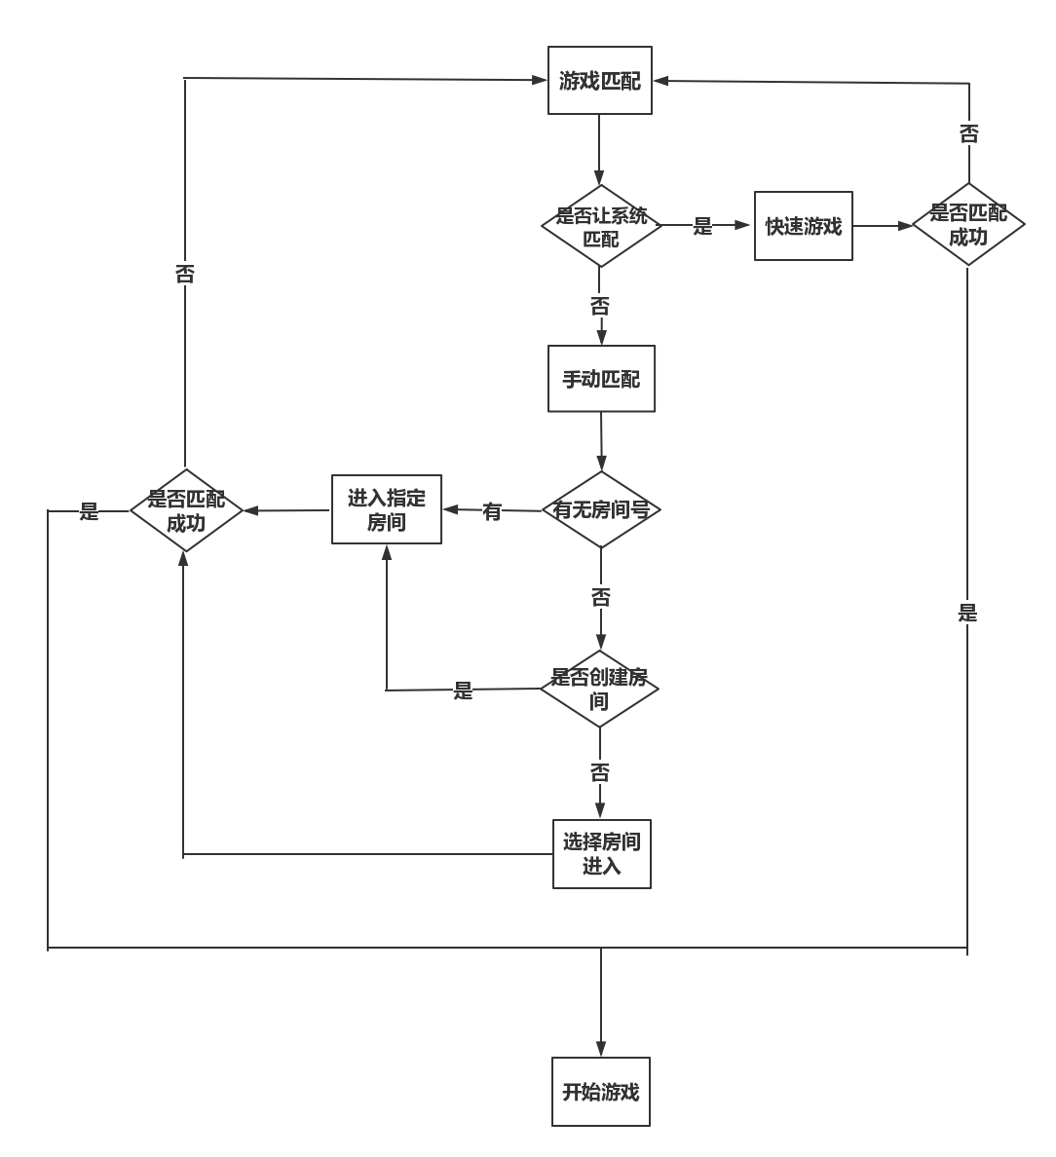
2 游戏模式
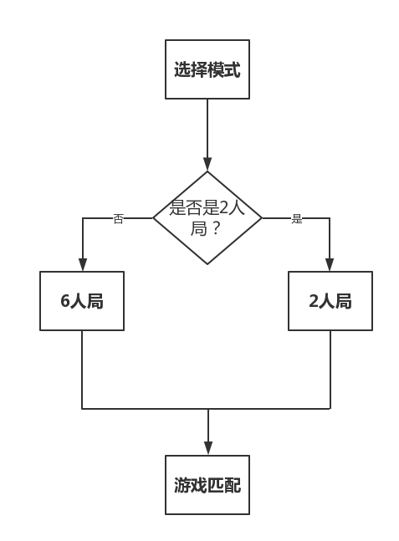
好友管理
1 添加好友
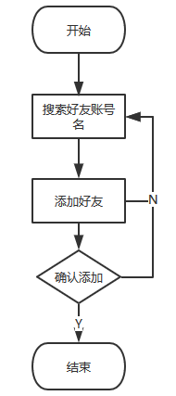
2 删除好友
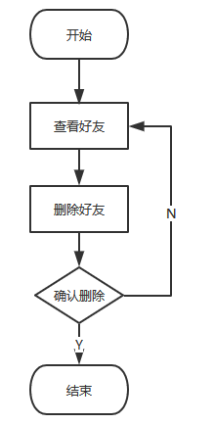
图鉴模块
1 卡牌图鉴
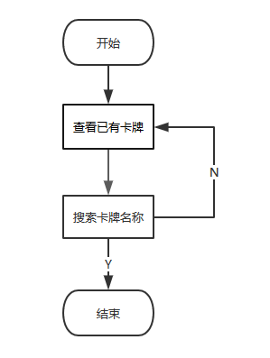
2 英雄图鉴
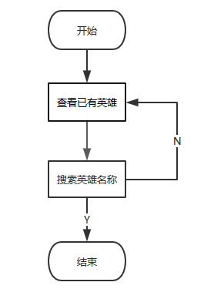

2.2.2 Decomposition Description分解描述
1、简介
用户管理模块包括用户注册，用户登录，退出游戏，查看已拥有英雄，查看已拥有卡牌。
2、功能列表
1 | 用户注册
2 | 用户登录
3 | 退出游戏
4 | 查看已拥有英雄
5 | 2人对战
6 | 6人对战

2.2.2.1 用户注册
1、简介
用户注册账号。

（1）类
1）Player
该类是玩家类，存放玩家的信息，包括昵称，账号等级等等。

2）Game
该类是游戏类，是一个单例，所有登录的玩家信息，房间信息，对战信息都由这个类维护。
3）Client
该类是通信类，每一个玩家的网络信息，通信处理都由这个类处理。
4）Packet
该类是通信报文类，与玩家的通信内容通过这个类来包装。

（2）类与类之间关系
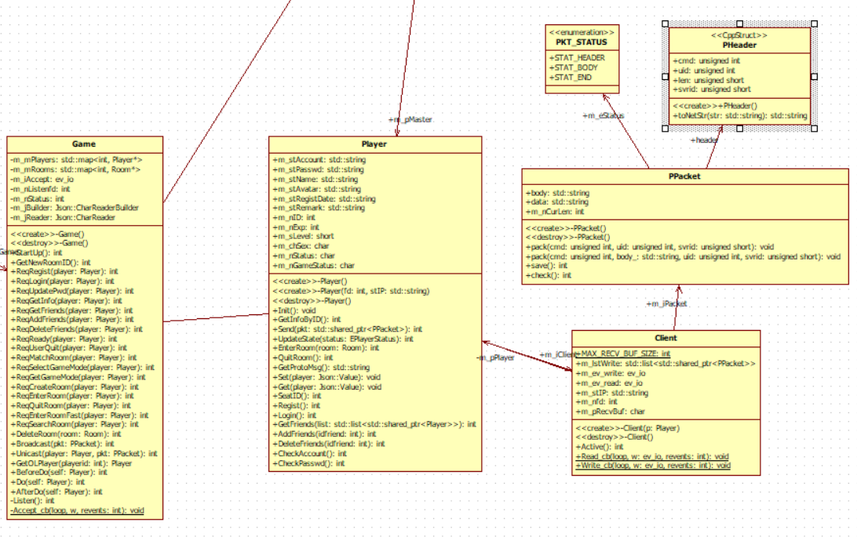
（3）文件列表
名称 | 类型 | 存放位置 | 说明
player.h | .h | sgs/sgs/server/sgs_server/sgs_server/player.h | Player类的头文件
player.cpp | .cpp | sgs/sgs/server/sgs_server/sgs_server/player.cpp | Player类的代码实现
game.h | .h | sgs/sgs/server/sgs_server/sgs_server/game.h | Game类的头文件
game.cpp | .cpp | sgs/sgs/server/sgs_server/sgs_server/game.cpp | Game类的代码实现,处理用户的请求，用户信息维护等。
client.h | .h | sgs/sgs/server/sgs_server/sgs_server/ client.h | Client类的头文件
client.cpp | .cpp | sgs/sgs/server/sgs_server/sgs_server/ client.cpp | Client类的代码实现,处理用户的请求，用户信息维护等。
ppacket.h | .h | sgs/sgs/server/sgs_server/sgs_server/ ppacket.h | PPacket类的头文件
ppacket.cpp | .cpp | sgs/sgs/server/sgs_server/sgs_server/ ppacket.cpp | PPacket类的代码实现,处理用户的请求，用户信息维护等。

2 功能实现说明
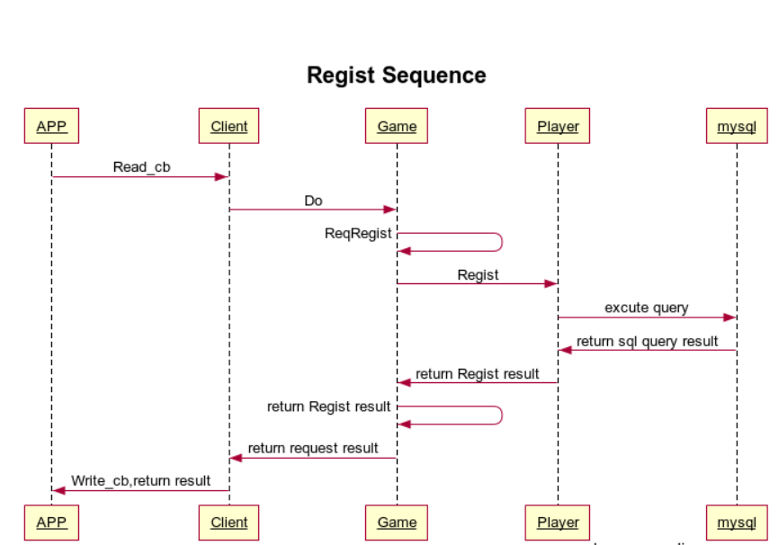

2.2.2.2 用户登录
1、简介
处理用户的登录请求。

2 类
（1）类
1）Player
该类是玩家类，存放玩家的信息，包括昵称，账号等级等等。

2）Game
该类是游戏类，是一个单例，所有登录的玩家信息，房间信息，对战信息都由这个类维护。
3）Client
该类是通信类，每一个玩家的网络信息，通信处理都由这个类处理。
4）Packet
该类是通信报文类，与玩家的通信内容通过这个类来包装。

（2）类与类之间关系
（3）文件列表
名称 | 类型 | 存放位置 | 说明
player.h | .h | sgs/sgs/server/sgs_server/sgs_server/player.h | Player类的头文件
player.cpp | .cpp | sgs/sgs/server/sgs_server/sgs_server/player.cpp | Player类的代码实现
game.h | .h | sgs/sgs/server/sgs_server/sgs_server/game.h | Game类的头文件
game.cpp | .cpp | sgs/sgs/server/sgs_server/sgs_server/game.cpp | Game类的代码实现,处理用户的请求，用户信息维护等。
client.h | .h | sgs/sgs/server/sgs_server/sgs_server/ client.h | Client类的头文件
client.cpp | .cpp | sgs/sgs/server/sgs_server/sgs_server/ client.cpp | Client类的代码实现,处理用户的请求，用户信息维护等。
ppacket.h | .h | sgs/sgs/server/sgs_server/sgs_server/ ppacket.h | PPacket类的头文件
ppacket.cpp | .cpp | sgs/sgs/server/sgs_server/sgs_server/ ppacket.cpp | PPacket类的代码实现,处理用户的请求，用户信息维护等。

2 功能实现
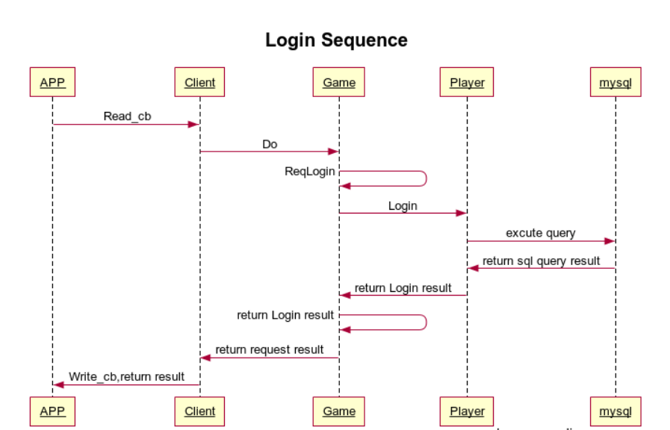

2.2.2.3 用户退出
1、简介
处理用户的退出请求。

2 类
（1）类
1）Player
该类是玩家类，存放玩家的信息，包括昵称，账号等级等等。

2）Game
该类是游戏类，是一个单例，所有登录的玩家信息，房间信息，对战信息都由这个类维护。
3）Client
该类是通信类，每一个玩家的网络信息，通信处理都由这个类处理。
4）Packet
该类是通信报文类，与玩家的通信内容通过这个类来包装。

（2）类与类之间关系
（3）文件列表
名称 | 类型 | 存放位置 | 说明
player.h | .h | sgs/sgs/server/sgs_server/sgs_server/player.h | Player类的头文件
player.cpp | .cpp | sgs/sgs/server/sgs_server/sgs_server/player.cpp | Player类的代码实现
game.h | .h | sgs/sgs/server/sgs_server/sgs_server/game.h | Game类的头文件
game.cpp | .cpp | sgs/sgs/server/sgs_server/sgs_server/game.cpp | Game类的代码实现,处理用户的请求，用户信息维护等。
client.h | .h | sgs/sgs/server/sgs_server/sgs_server/ client.h | Client类的头文件
client.cpp | .cpp | sgs/sgs/server/sgs_server/sgs_server/ client.cpp | Client类的代码实现,处理用户的请求，用户信息维护等。
ppacket.h | .h | sgs/sgs/server/sgs_server/sgs_server/ ppacket.h | PPacket类的头文件
ppacket.cpp | .cpp | sgs/sgs/server/sgs_server/sgs_server/ ppacket.cpp | PPacket类的代码实现,处理用户的请求，用户信息维护等。

2 功能实现
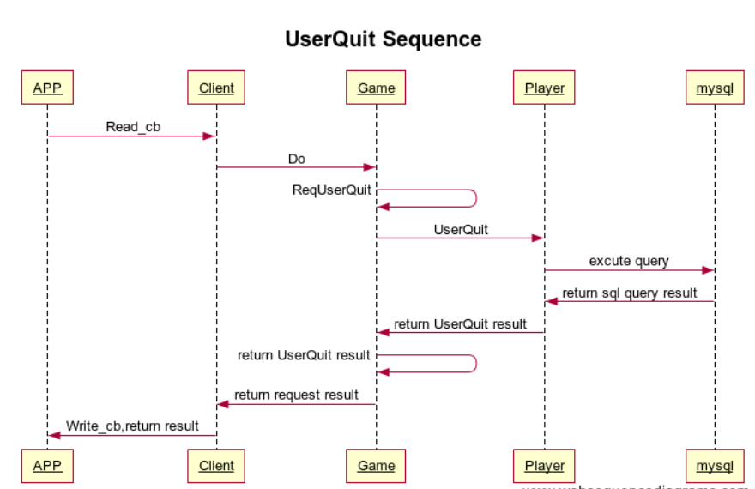

2.2.2.4 2人对战/6人对战
1、简介
2人进行游戏对战。

2 类
（1）类
1）Player
该类是玩家类，存放玩家的信息，包括昵称，账号等级等等。
2）Game
该类是游戏类，是一个单例，所有登录的玩家信息，房间信息，对战信息都由这个类维护。
3）Client
该类是通信类，每一个玩家的网络信息，通信处理都由这个类处理。
4）Packet
该类是通信报文类，与玩家的通信内容通过这个类来包装。
5）Room
该类是游戏房间类，管理一局游戏中各玩家的信息。
6）GameLogic
该类是游戏逻辑类，根据玩家的请求处理游戏逻辑，包括输赢等。
7）GameAttr
该类是玩家游戏时所拥有的属性等的维护类，包括手中的牌，生命值，所使用的武将等。
8）Hero
该类是武将类，用以维护武将的信息等。

（2）类与类之间关系
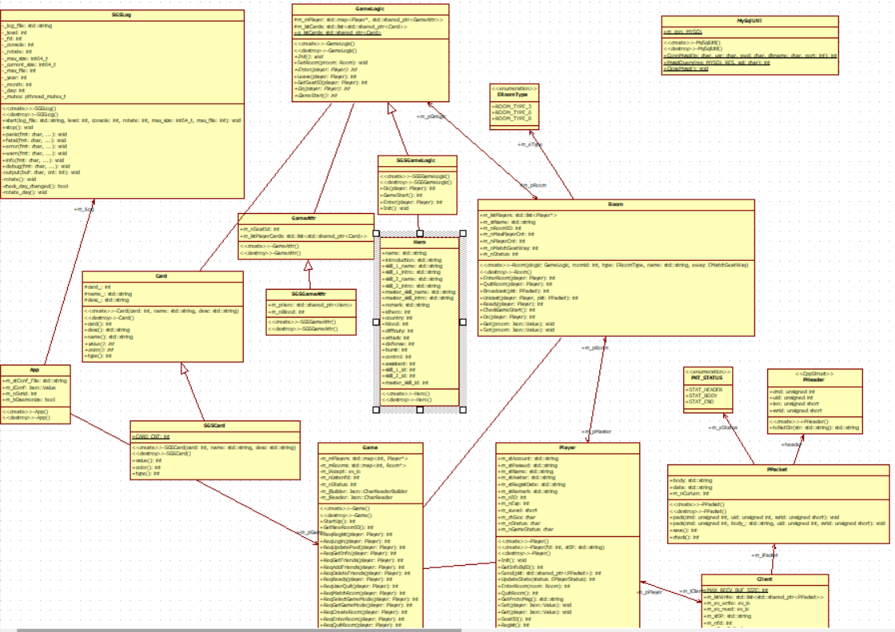
（3）文件列表
名称 | 类型 | 存放位置 | 说明
player.h | .h | sgs/sgs/server/sgs_server/sgs_server/player.h | Player类的头文件
player.cpp | .cpp | sgs/sgs/server/sgs_server/sgs_server/player.cpp | Player类的代码实现
game.h | .h | sgs/sgs/server/sgs_server/sgs_server/game.h | Game类的头文件
game.cpp | .cpp | sgs/sgs/server/sgs_server/sgs_server/game.cpp | Game类的代码实现,处理用户的请求，用户信息维护等。
client.h | .h | sgs/sgs/server/sgs_server/sgs_server/ client.h | Client类的头文件
client.cpp | .cpp | sgs/sgs/server/sgs_server/sgs_server/ client.cpp | Client类的代码实现,处理用户的请求，用户信息维护等。
ppacket.h | .h | sgs/sgs/server/sgs_server/sgs_server/ ppacket.h | PPacket类的头文件
ppacket.cpp | .cpp | sgs/sgs/server/sgs_server/sgs_server/ ppacket.cpp | PPacket类的代码实现,处理用户的请求，用户信息维护等。
room.h | .h | sgs/sgs/server/sgs_server/sgs_server/ room.h | Room类的头文件
room.cpp | .cpp | sgs/sgs/server/sgs_server/sgs_server/ room.cpp | Room类的代码实现等。
gamelogic.h | .h | sgs/sgs/server/sgs_server/sgs_server/ gamelogic/gamelogic.h | GameLogic类的头文件
gamelogic.cpp | .cpp | sgs/sgs/server/sgs_server/sgs_server/ gamelogic/gamelogic.cpp | GameLogic类的代码实现,处理用户的请求，用户信息维护等。
gameattr.h | .h | sgs/sgs/server/sgs_server/sgs_server/ gamelogic/gameattr.h | GameAttr类的头文件
gameattr.cpp | .cpp | sgs/sgs/server/sgs_server/sgs_server/gamelogic/ gameattr.cpp | GameAttr类的代码实现,处理用户的请求，用户信息维护等。
hero.h | .h | sgs/sgs/server/sgs_server/sgs_server/ gamelogic/ hero.h | Hero类的头文件
hero.cpp | .cpp | sgs/sgs/server/sgs_server/sgs_server/ gamelogic/ hero.cpp | Hero类的代码实现,处理用户的请求，用户信息维护等。

2 功能实现
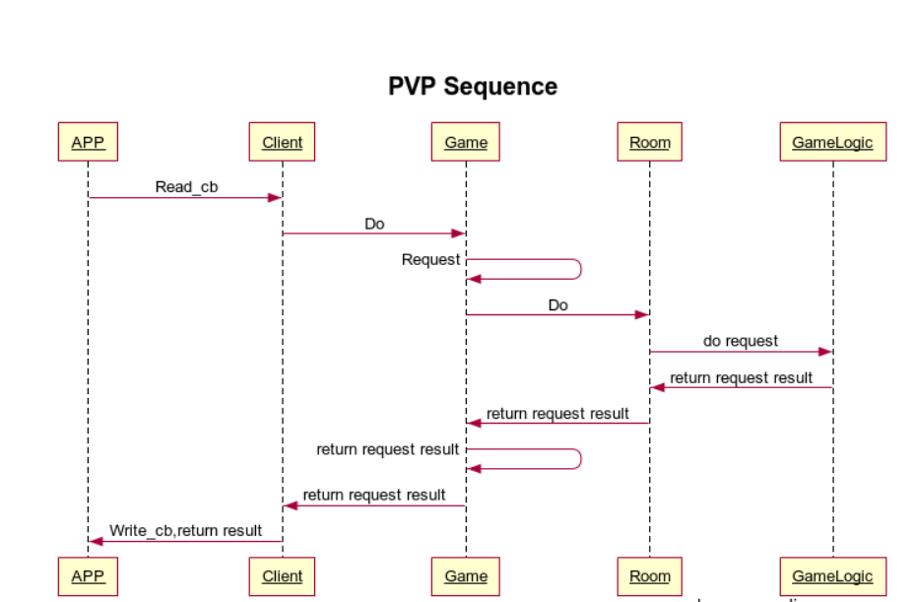

2.2.3 Interface Description接口描述

2.2.3.1 游戏接口
接口名称 | 说明 | 定义
ReqRegist | 用户注册接口 | 输入参数：Player指针  输出参数：处理结果（int）
ReqLogin | 用户登录接口 | 输入参数：Player指针  输出参数：处理结果（int）
ReqUpdatePwd | 用户更新密码接口 | 输入参数：Player指针  输出参数：处理结果（int）
ReqGetFriends | 获取好友信息 | 输入参数：Player指针  输出参数：处理结果（int）
ReqAddFriends | 添加好友 | 输入参数：Player指针  输出参数：处理结果（int）
ReqDeleteFriends | 删除好友 | 输入参数：Player指针  输出参数：处理结果（int）
ReqReady | 准备游戏 | 输入参数：Player指针  输出参数：处理结果（int）
ReqUserQuit | 退出登录 | 输入参数：Player指针  输出参数：处理结果（int）
ReqMatchRoom | 匹配房间 | 输入参数：Player指针  输出参数：处理结果（int）
ReqCreateRoom | 创建房间 | 输入参数：Player指针  输出参数：处理结果（int）
ReqEnterRoom | 进入房间 | 输入参数：Player指针  输出参数：处理结果（int）
ReqQuitRoom | 退出房间 | 输入参数：Player指针  输出参数：处理结果（int）
ReqEnterRoomFast | 快速进入房间 | 输入参数：Player指针  输出参数：处理结果（int）
ReqSearchRoom | 搜索房间 | 输入参数：Player指针  输出参数：处理结果（int）

3 Data Structure 数据结构/Database Design 数据库设计

3.1 概念模型
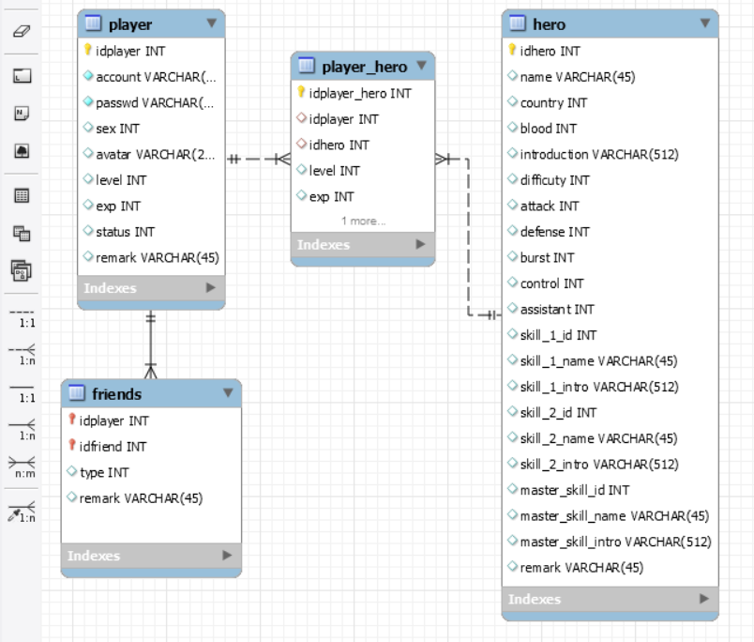

3.2 数据库表设计
英雄表：
字段 | 类型 | 可为空 | 描述
idhero | Int | No | 英雄id
name | Varchar | Yes | 英雄名称
country | Int | Yes | 所属势力
blood | Int | Yes | 血量
introduction | Varchar | Yes | 介绍
difficuty, | Int | Yes | 难度
attack | Int | Yes | 攻击力
defense, | Int | Yes | 防御力
burst | Int | Yes | 爆发力
control | Int | Yes | 控制力
assistant | Int | Yes | 辅助能力
skill_1_id | Int | Yes | 技能1-id
skill_1_name | Varchar | Yes | 技能1名称
skill_1_intro | Varchar | Yes | 技能1介绍
skill_2_id | Int | Yes | 技能2-id
skill_2_name | Varchar | Yes | 技能2名称
skill_2_intro | Varchar | Yes | 技能2介绍
master_skill_id | Int | Yes | 主公技能-id
master_skill_name | Varchar | Yes | 主公技能名称
master_skill_intro | Varchar | Yes | 主公技能介绍
regist_date | Varchar | Yes | 注册日期
remark | Varchar | Yes | 备注
玩家表：
字段 | 类型 | 可为空 | 描述
idplayer | Int | No | 玩家id
account | Varchar | Yes | 账号
passwd | Int | Yes | 密码
sex | Int | Yes | 性别
avatar | Varchar | Yes | 头像
level | Int | Yes | 等级
exp | Int | Yes | 经验
status | Int | Yes | 状态
remark | Int | Yes | 备注
玩家英雄表：
字段 | 类型 | 可为空 | 描述
idplayer_hero | Int | No | id
idplayer | Int | No | 玩家id
idhero | Int | No | 英雄id
level | Int | Yes | 等级
exp | Int | Yes | 经验
remark | Varchar | Yes | 备注
玩家好友表：
字段 | 类型 | 可为空 | 描述
idplayer | Int | No | 玩家id
idfriend | Int | No | 好友id
type | Int | Yes | 类型
remark | Varchar | Yes | 备注

4 UI Design 界面设计

4.1 登录界面
登录、注册界面：
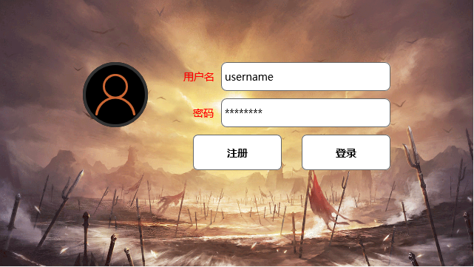

4.2 游戏主界面
游戏主界面：
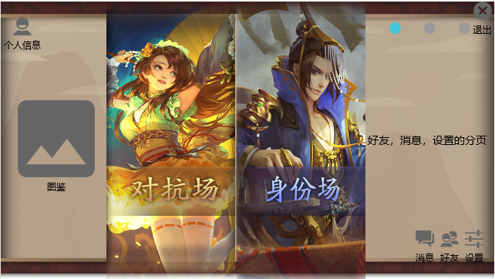
主界面按水平方向划分为四个区域。第一个区域为个人信息与图鉴，提供个人信息管理和图鉴管理的功能；第二个区域和第三个区域为游戏模式选择，分别为二人对抗模式和六人身份模式，点击进入相应游戏模式匹配；第四个区域提供好友，消息，系统设置等功能。

4.2 对战界面
1 二人模式：
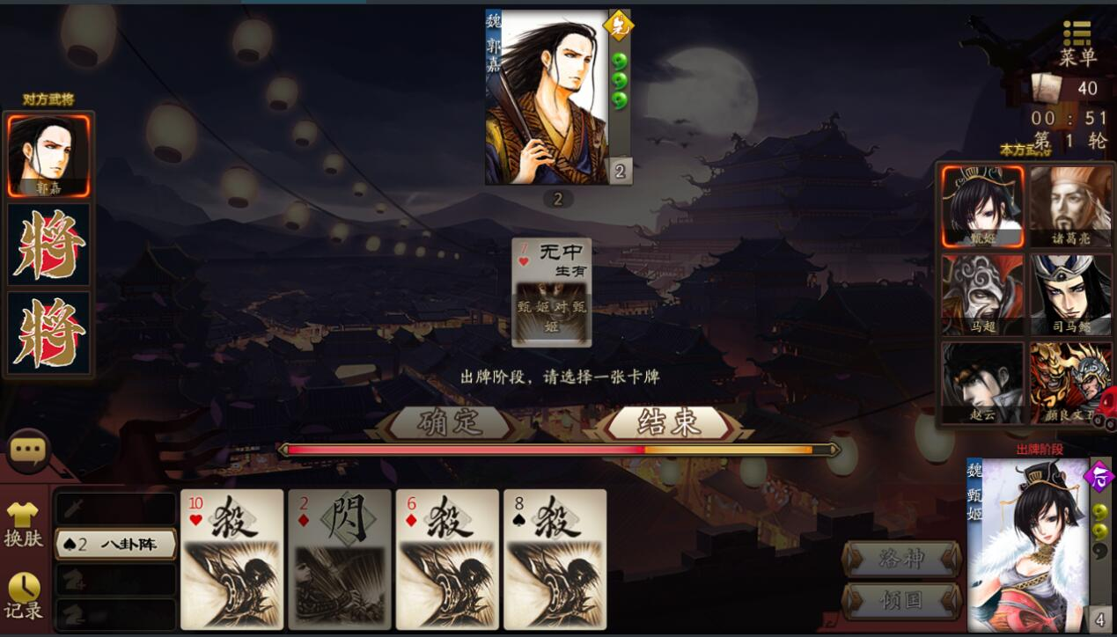
二人模式下，界面上方、左方分别为对手的当前武将信息、全部武将头像；界面右下角和右方分别为我方的当前武将信息，全部武将头像。屏幕下方为我方手牌和装备区。界面中间区域显示当前玩家的操作。此外，屏幕左下角为聊天区，右上角为菜单功能。
2 六人模式：
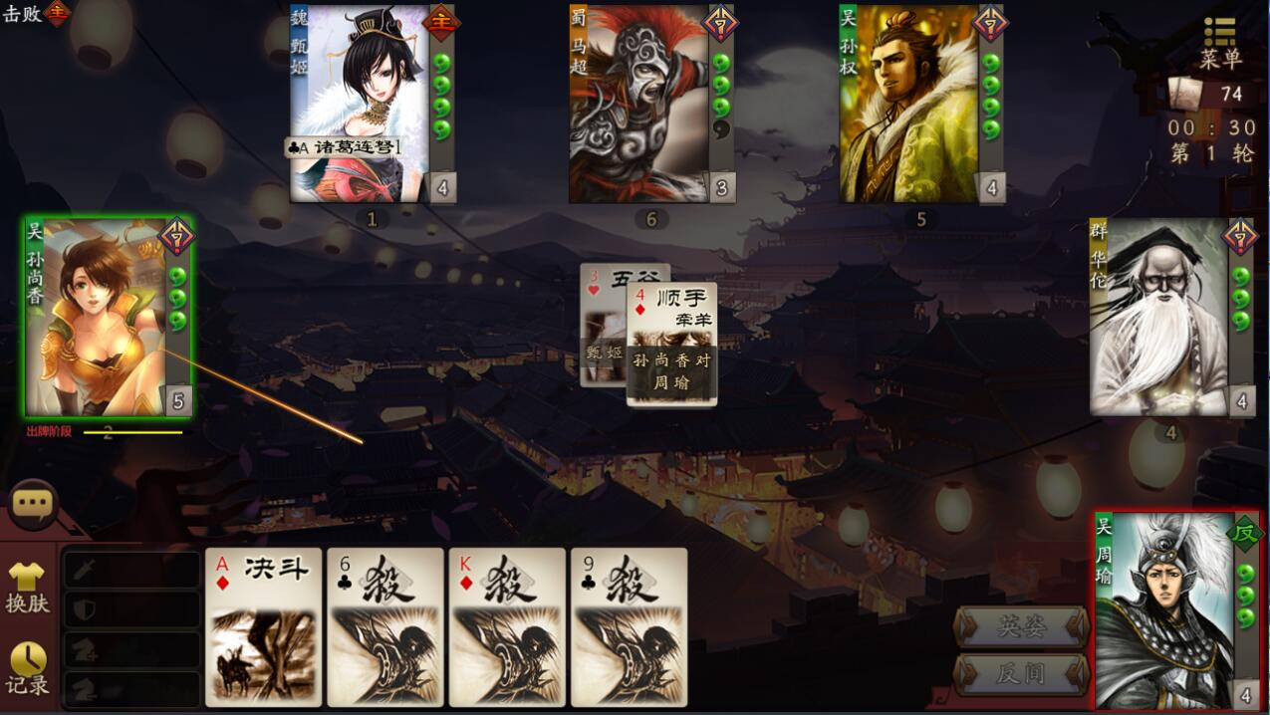
六人模式下，和二人模式的区别体现在每位玩家只拥有一位武将，不需要显示全部武将，界面上方，左方，右方均用来显示其他玩家的武将。

5 Error Design 出错处理设计
错误名称 | 解决措施
系统：场景、内容加载失败 | 提示：网络异常，检查网络是否连接
注册：用户名为空 | 提示：用户名不能为空
注册：用户名已存在 | 提示：用户名已存在
注册：用户名或密码不符合规范 | 提示：请注册合法的用户名或密码
登录：用户名或密码为空 | 提示：请填写用户名或密码
登录：用户名或密码错误 | 提示：错误的用户名或密码
修改密码：原密码输入错误 | 提示：原密码不正确
好友查询：昵称为空 | 提示：请输入用户名
好友聊天：好友处于离线状态 | 提示：对方已离线
匹配：快速加入失败 | 提示：当前没有处于匹配中的房间
对战：对战中断开网络连接 | 提示：网络连接已断开，请重新连接

